「ぎふブランド」首都圏発信プロジェクト
ＮＯＨＧＡ ＨＯＴＥＬ（野村不動産株式会社）
商談会のお知らせ
岐阜県受託事業（後援：岐阜県商工会議所連合会、岐阜県商工会連合会）
株式会社 十六銀行は、２０２０年３月２６日(木)に、野村不動産株式会社（本社東京都新宿区）と「『ぎふブランド』首都圏発信プロジェクト NOHGA HOTEL（野村不動産株式会社） 商談会」を開催します。
今回の商談会は、一般的に行われているビジネスフェアのように展示ブースを設ける形ではなく、中小企業が首都圏で事業展開する大手企業に対して、自社の製品等を直接アピールいただける「個別商談会」として実施いたします。
名称 | 「『ぎふブランド』首都圏発信プロジェクト NOHGA HOTEL（野村不動産株式会社） 商談会」
日時 | ２０２０年３月２６日（木）  （書類選考通過企業１社ごとに時間割を設定しますので、開始時刻は３月１３日頃を目処に個別にご連絡いたします。）
会場 | 十六銀行 本店営業部 ４Ｆ会議室  〒500-8516 岐阜県岐阜市神田町8目26番地
バイヤー企業 | 野村不動産株式会社  〒163-0023 東京都新宿区西新宿8丁目4番2号 野村不動産西新宿ビル5Ｆ  事業内容：マンション分譲事業、戸建分譲事業、法人仲介事業、投資・開発事業  ビルディング事業、建築・設計事業、資産運用事業等  URL:http://www. nomura-re.co.jp
内 容 | 自社の製品等をアピールする「個別面談」形式で実施します。  商談には岐阜県および十六銀行のいずれか、または両方の担当者が同席し  ます。
募集対象企業 | バイヤー企業が提案を希望する事業分野の商品・商材・開発力等を有する、  十六銀行のお取引先企業様、商工会議所、商工会の会員企業様、団体等  ※事前のエントリーが必要です。  ※商談会参加企業は、お申し込み時にご提出いただいたエントリーシートに基づき、バイヤー企業が選考し決定します。
提案希望分野 | 別紙のとおり
募集企業数 | ２０社程度
申込期限  申込方法 | ２０２０年３月３日（火）  事前申込制となりますので、当行お取引店、商工会議所、商工会までお申し込み下さい。
その他 | 面談のみの商談会ですので、ブース等のご準備は不要です。  参加企業の希望分野と合致しない場合、事前にお断りすることがございます。  本件に関するバイヤー企業への直接のご連絡はご遠慮ください。
【ご連絡・ご照会先】
十六銀行法人営業部 地域開発グループ（担当 山口）
電話番号 058-266-2523
【 野村不動産株式会社 】
野村不動産株式会社は、東証一部上場の野村不動産ホールディングス株式会社の完全子会社で、昭和32年に野村證券㈱から分離・独立した総合不動産事業者。
「あしたをつなぐ」をブランドステートメントとし、「住まい」「オフィス」「商業施設・ホテル」「物流施設」「企業向け不動産サービス」と幅広く事業展開しています。
＜ＮＯＨＧＡ ＨＯＴＥＬ＞
「地域との深いつながりから生まれる素敵な経験」をコンセプトに、野村不動産グループ自らが商品開発、サービスを提供するホテル。２０１８年１１月の「ＮＯＨＧＡ ＨＯＴＥＬ ＵＥＮＯ」を皮切りに、秋葉原、京都などで事業展開を予定しています。使用するアメニティから食器、アートまで洗練された上質感にこだわりつつ、ホテルが立地する地域の職人やデザイナーと連携したオリジナルの家具・アートなどを配置しホテル内でその地域の文化を感じられる空間作りを目指しています。
１．ニーズ
(1)新たに建築される秋葉原のＮＯＨＧＡ ＨＯＴＥＬのレストラン（ピッツェリア）において提供が可能な食材、飲料。
①こだわりのあるナチュラル系のワイン、日本酒
②ピッツェリアにて提供可能なこだわりの加工食品、生鮮食品
※ピッツェリアとは主にピザを専門に提供するイタリア料理店
(2)ＮＯＨＧＡ ＨＯＴＥＬ内の客室、レストラン等において使用される洗練された備品
①カトラリー
②マグカップやタオル等の各部屋の備え付け備品
③シャンプー等のアメニティ用品
④ボールペンやメモ用紙、便箋等の文具
⑤各客室、レストラン、スイートルーム、ラウンジに設置可能な洗練された家具
⑥こだわりのインテリア用品
(3)ＮＯＨＧＡ ＨＯＴＥＬオリジナルとして提供・提案が可能な上記製品

２．提案希望の条件
(1)本商談会は、首都圏における岐阜県の魅力向上を目標としておりますので、当該商材等は岐阜県に関連する商品となります。

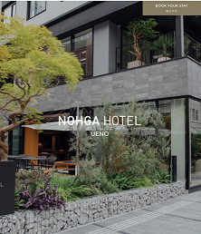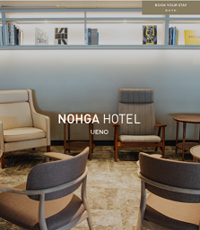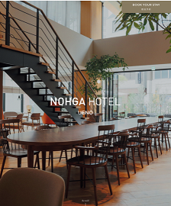
以 上

